**CÁN CÂN THƯƠNG MẠI VIỆT NAM GIAI ĐOẠN 2021 – 2023**

**Đỗ Văn Tính**

Hiện nay, hầu hết các nước trên thế giới trong đó có Việt Nam đều phải thực hiện các chính sách mở cửa nhằm xúc tiến mở rộng giao lưu kinh tế, chính trị, văn hóa và xã hội giữa các nước trong khu vực và trên thế giới. Trong đó, việc giao lưu kinh tế thể hiện thông qua các mối quan hệ thương mại, du lịch, dịch vụ, việc xuất khẩu và nhập khẩu hàng hóa giữa các nước là vô cùng quan trọng. Toàn bộ quá trình xuất khẩu và nhập khẩu, các mối quan hệ thương mại của mỗi quốc gia được thể hiện thông qua cán cân thương mại của chính quốc gia đó. Ngoài ra cán cân thương mại là một bộ phận quan trọng của cán cân vãng lai, đặc biệt là với các nước đang phát triển như Việt Nam thì cán cân thương mại luôn chiếm tỷ trọng lớn trong cán cân vãng lai của quốc gia đó. Qua đó ta thấy được tầm quan trọng của cán cân thương mại đối với toàn bộ nền kinh tế nói riêng và đời sống kinh tế - xã hội của quốc gia nói chung. Vì vậy, tác giả cho rằng việc tìm hiểu và đánh giá cán cân thương mại tại Việt Nam là cần thiết để từ đó làm cơ sở cho việc xác định tình trạng thâm hụt hay thặng dư thương mại trong nền kinh tế. Bởi vậy, bài viết đánh giá về các ảnh hưởng của cán cân thương mại Việt Nam đến nền kinh tế trong giai đoạn 2021-2023, đưa ra kết luận về thực trạng cán cân thương mại của Việt Nam dựa trên các đánh giá về thực tiễn của cán cân thương mại trong giai đoạn 2021-2023.

# Tình hình xuất khẩu, thị trường và cơ cấu mặt hàng xuất khẩu

Cấu trúc thị trường xuất khẩu của Việt Nam năm 2021 khá tập trung vào một số thị trường lớn như Mỹ và các nước châu Á. Mặc dù đây là một tín hiệu tích cực, nhưng cũng đặt ra những thách thức nhất định cho Việt Nam, như việc phụ thuộc quá nhiều vào một số thị trường có thể gây rủi ro nếu kinh tế các nước này gặp khó khăn.

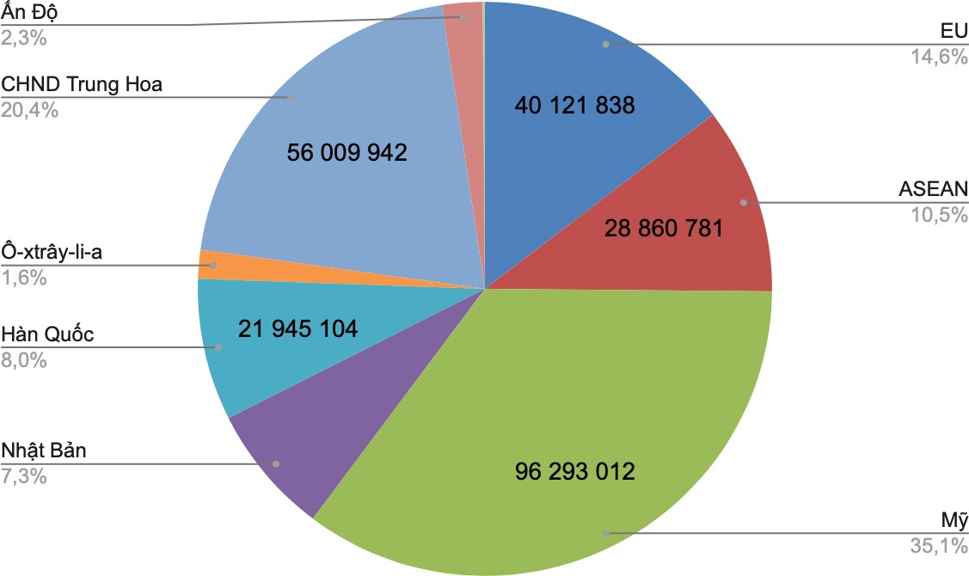

*Biểu đồ 1 - Thị trường xuất khẩu chủ yếu năm 2021*

(Nguồn: Tổng cục thống kê)

Với tỷ lệ 35,1%, Mỹ là thị trường xuất khẩu lớn nhất của Việt Nam trong năm 2021. Điều này cho thấy sự phụ thuộc lớn của nền kinh tế Việt Nam vào thị trường này. Các nước châu Á như Trung Quốc, ASEAN, Hàn Quốc và Nhật Bản chiếm tỷ lệ đáng kể trong tổng kim ngạch xuất khẩu của Việt Nam, cho thấy mối quan hệ thương mại chặt chẽ giữa Việt Nam và các nước trong khu vực.

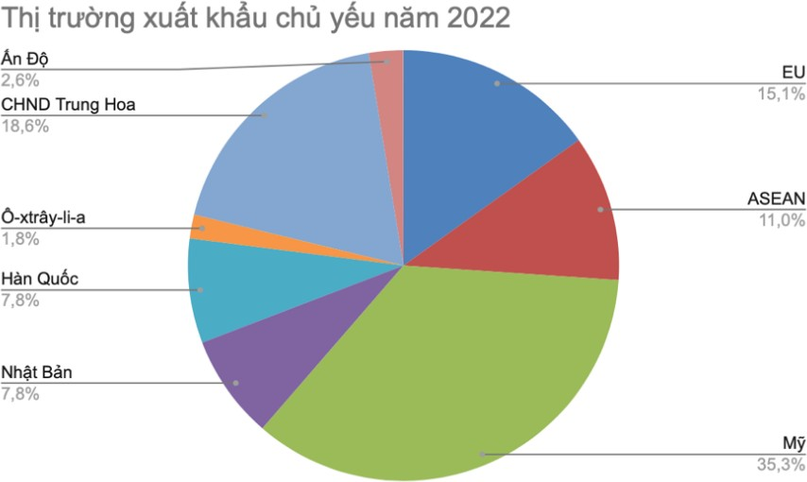

*Biểu đồ 2 - Thị trường xuất khẩu chủ yếu năm 2022*

(Nguồn: Tổng cục thống kê)

Biểu đồ cho thấy cấu trúc thị trường xuất khẩu của Việt Nam năm 2022 thì thị thường Châu Á vẫn là thị trường quan trọng: Các nước châu Á như Trung Quốc, ASEAN, Hàn Quốc và Nhật Bản chiếm tỷ lệ đáng kể trong tổng kim ngạch xuất khẩu của Việt Nam, cho thấy mối quan hệ thương mại chặt chẽ giữa Việt Nam và các nước trong khu vực. Đa dạng hóa thị trường: Mặc dù Mỹ chiếm tỷ lệ lớn, Việt Nam vẫn xuất khẩu sang nhiều thị trường khác nhau, thể hiện sự đa dạng hóa trong hoạt động xuất khẩu.Các thị trường khác như Úc, Ấn Độ mặc dù chiếm tỷ lệ nhỏ hơn nhưng vẫn đóng góp vào tổng kim ngạch xuất khẩu của Việt Nam.

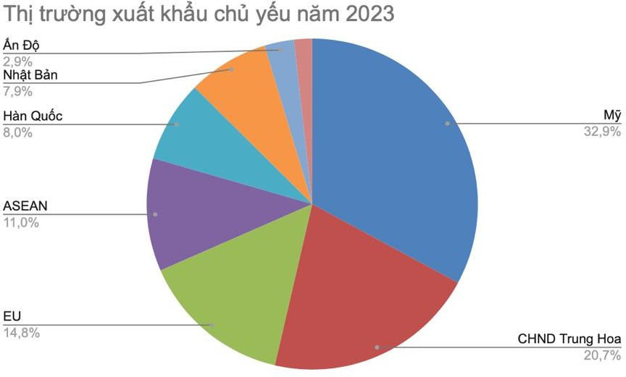*Biểu đồ.3 - Thị trường xuất khẩu chủ yếu năm 2023*

(Nguồn: Tổng cục thống kê)

Cấu trúc thị trường xuất khẩu của Việt Nam năm 2023 vẫn tập trung vào một số thị trường lớn như Mỹ và Trung Quốc. hị trường Trung Quốc đã có sự tăng trưởng đáng kể, chiếm 20% thị phần xuất khẩu của Việt Nam. Điều này cho thấy mối quan hệ thương mại giữa hai nước ngày càng chặt chẽ và Việt Nam đã tận dụng được cơ hội từ thị trường lớn này. Tuy nhiên, có sự dịch chuyển nhẹ sang các thị trường khác, cho thấy sự đa dạng hóa hơn trong hoạt động xuất khẩu. Thị trường EU vẫn giữ vị trí quan trọng với tỷ lệ 14.8%, tuy nhiên có sự tăng trưởng nhẹ so với năm trước. Thị trường ASEAN cũng có sự tăng trưởng nhẹ, cho thấy sự liên kết ngày càng chặt chẽ trong khu vực. Các thị trường khác như Hàn Quốc, Nhật Bản, Úc có sự biến động không đáng kể.

# Tình hình nhập khẩu, thị trường và cơ cấu mặt hàng nhập khẩu

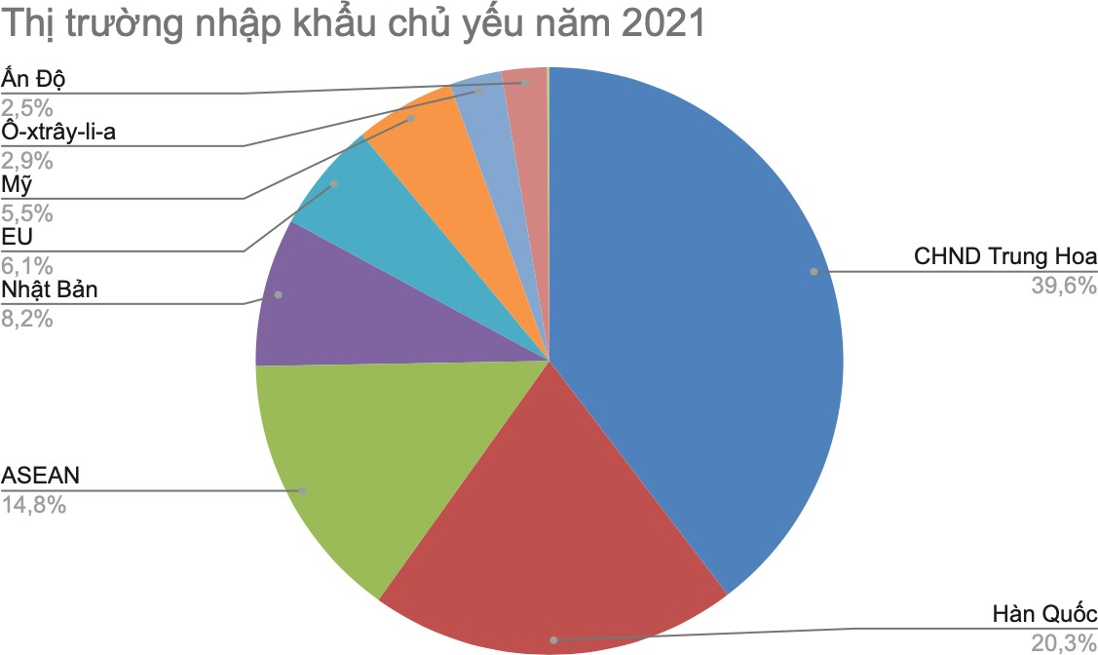

*Biểu đồ 4 - Thị trường nhập khẩu chủ yếu năm 2021*

(Nguồn: Tổng cục thống kê)

Trong tổng giá trị nhập khẩu hàng hóa của Việt Nam đạt 332.234 tỷ USD trong kỳ báo cáo, khu vực có vốn đầu tư trực tiếp nước ngoài (FDI) đóng góp 218.207 tỷ USD, chiếm khoảng 65,7% tổng hạn ngạch ngạch nhập khẩu. Điều này cho thấy khu vực FDI tiếp tục đóng vai trò chủ đạo trong hoạt động nhập khẩu, chủ yếu phục vụ sản xuất và xuất khẩu, đồng thời phản ánh sự phụ thuộc của nền kinh tế vào khu vực có vốn nước ngoài. Các khu vực kinh tế khác chiếm 34,3% còn lại, chủ yếu phục vụ nhu cầu nội địa và sản xuất trong nước.

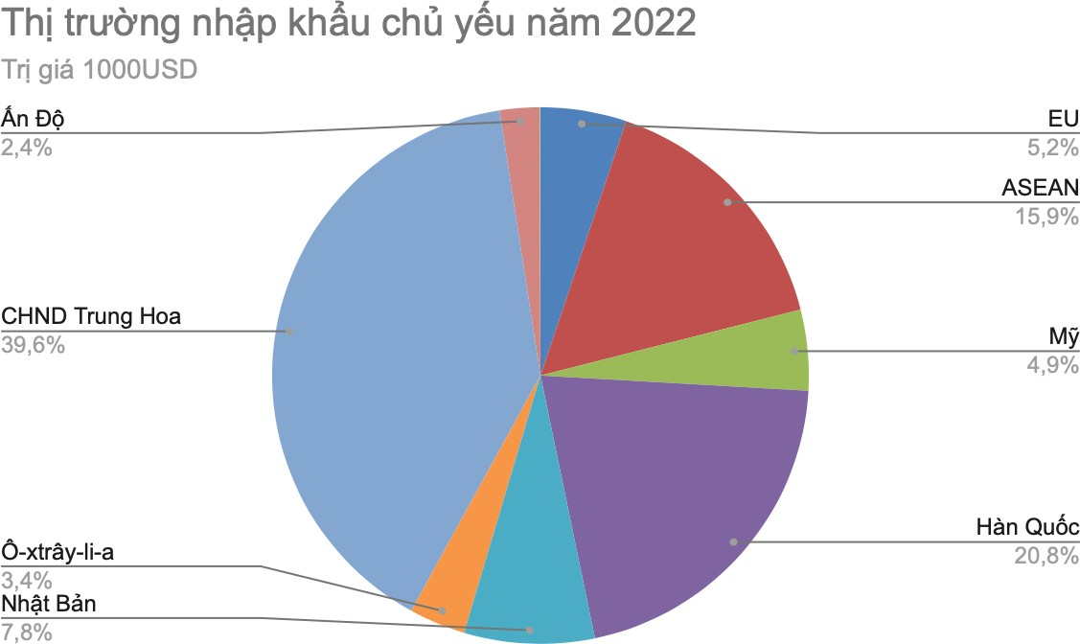

*Biểu đồ 5 - Thị trường nhập khẩu chủ yếu năm 2022*

(Nguồn: Tổng cục thống kê)

Dựa trên số liệu nhập khẩu từ tổng cụ thống kê, Việt Nam đã ghi nhận tổng kim ngạch nhập khẩu đạt 358,901 tỷ USD, trong đó khu vực có vốn đầu tư trực tiếp nước ngoài (FDI) đóng góp 233,204 tỷ USD, chiếm khoảng 65% tổng giá trị. Điều này cho thấy vai trò chủ chốt của khu vực FDI trong hoạt động nhập khẩu, đặc biệt là trong các mặt hàng công nghệ cao và nguyên liệu sản xuất.

Về cơ cấu mặt hàng nhập khẩu:

* Máy vi tính, sản phẩm điện tử và linh kiện dẫn đầu với giá trị 81,884 tỷ USD, chiếm tỷ trọng lớn nhất, phản ánh nhu cầu cao về linh kiện điện tử cho sản xuất và xuất khẩu.
* Máy móc, thiết bị, dụng cụ và phụ tùng đứng thứ hai với 45,192 tỷ USD, phục vụ các ngành công nghiệp.
* Điện thoại và linh kiện đạt 21,126 tỷ USD, tiếp tục là mặt hàng nhập khẩu trọng yếu.
* Các mặt hàng như vải các loại (14,706 tỷ USD) và nguyên liệu sản xuất công nghiệp như chất dẻo nguyên liệu, sắt thép các loại, và kim loại thường khác cũng đóng góp lớn vào tổng kim ngạch, hỗ trợ ngành công nghiệp chế biến, chế tạo.

Những mặt hàng tiêu dùng như ô tô nguyên chiếc (173.467 chiếc, trị giá 3,836 tỷ USD) và xăng dầu các loại (8.874.959 tấn, trị giá 8,968 tỷ USD) cũng được nhập khẩu với khối lượng lớn, đáp ứng nhu cầu nội địa.

Cơ cấu này phản ánh nền kinh tế Việt Nam đang phụ thuộc nhiều vào nhập khẩu các thiết bị, linh kiện công nghệ cao và nguyên vật liệu phục vụ sản xuất công nghiệp, đặc biệt từ khu vực FDI.

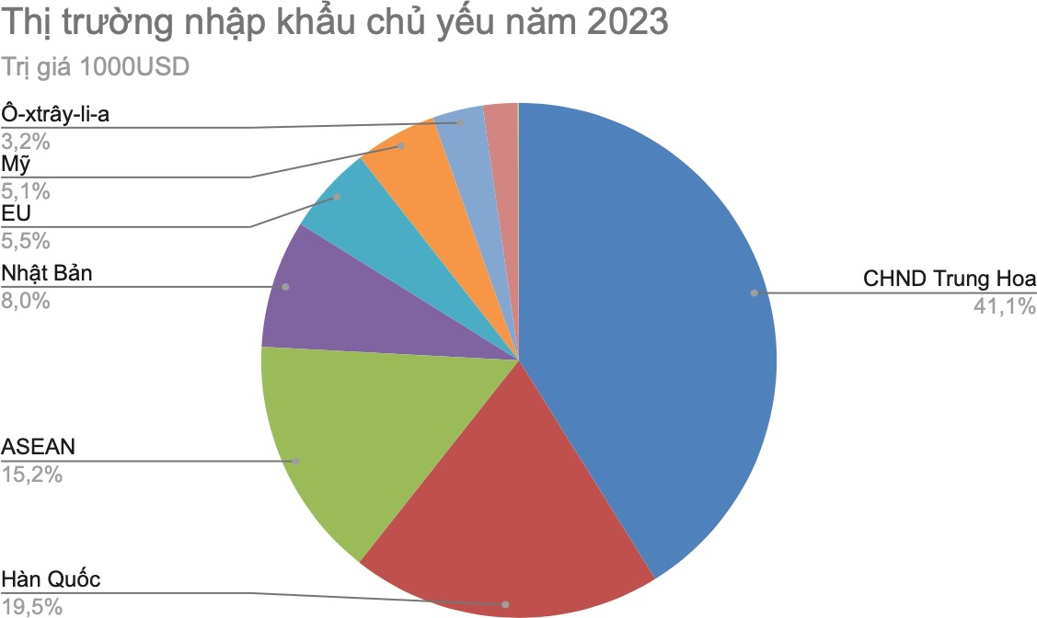*Biểu đồ 6 - Thị trường nhập khẩu chủ yếu năm 2023*

(Nguồn: Tổng cục thống kê)

Theo số liệu của tổng cục thống kê, tổng kim ngạch nhập khẩu của Việt Nam đạt 326,37 tỷ USD, trong đó khu vực có vốn đầu tư trực tiếp nước ngoài (FDI) đóng góp 209,07 tỷ USD, chiếm 64%, cho thấy vai trò quan trọng của FDI trong chuỗi cung ứng. Các mặt hàng nhập khẩu chủ yếu bao gồm máy vi tính, sản phẩm điện tử & linh kiện (87,97 tỷ USD) và máy móc, thiết bị, dụng cụ & phụ tùng (41,58 tỷ USD), phục vụ nhu cầu sản xuất công nghiệp và xuất khẩu. Nguyên liệu sản xuất như sắt thép (10,43 tỷ USD, 13,33 triệu tấn), chất dẻo nguyên liệu (9,76 tỷ USD, 6,81 triệu tấn), và xăng dầu(8,37 tỷ USD, 10,05 triệu tấn) cũng chiếm tỷ trọng lớn, phản ánh sự phụ thuộc vào nguồn nguyên liệu nhập khẩu. Ngoài ra, các mặt hàng tiêu dùng như vải (13,02 tỷ USD) và ô tô nguyên chiếc (2,83 tỷ USD) đáp ứng nhu cầu trong nước. Nhìn chung, cơ cấu nhập khẩu tập trung vào công nghệ cao, nguyên liệu sản xuất và tiêu dùng, thể hiện định hướng công nghiệp hóa và hội nhập quốc tế của Việt Nam.

# Cán cân thương mại

*Cân thương mại năm 2021*

Tiếp nối những thành tựu đạt được trong năm 2020, quý I/2021 ghi nhận sự phục hồi mạnh mẽ của hoạt động xuất nhập khẩu. Tổng kim ngạch xuất-nhập khẩu quý này ước đạt 152,65 tỷ USD, tăng 24,1% so với cùng kỳ năm trước, trong đó kim ngạch xuất khẩu đạt 77,34 tỷ USD, tăng 22%; nhập khẩu đạt 75,31 tỷ USD, tăng 26,3%. Cán cân thương mại quý I/2021 ước xuất siêu 2,03 tỷ USD. Đây là bước khởi đầu tốt, tạo đột phá cho hoạt động xuất nhập khẩu năm 2021.

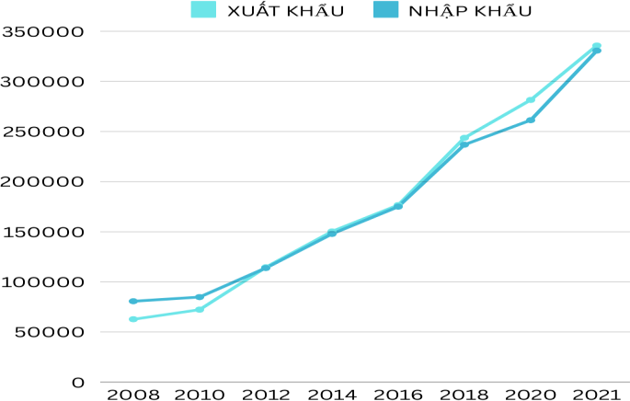

*Biểu đồ 7 - Tổng kim ngạch xuất nhập khẩu của Việt Nam năm 2021 (Tỷ USD)*

(Nguồn: Tổng cục thống kê)

Năm 2021 đánh dấu năm đầu tiên nước ta thực hiện “Kế hoạch phát triển kinh tế - xã hội 5” từ năm 2021-2025. Nhưng tình hình diễn biến của dịch Covid-19 ngày càng phức tạp , gây tác động nặng nề đến các hoạt động thương mại, và trong đó , xuất nhập khẩu bị ảnh hưởng nghiêm trọng. Đại dịch khiến cho nhiều nhiều nước có nhu cầu sử dụng sản phẩm quốc nội thay vì sản phẩm nhập khẩu, hơn hết nữa, thế giới thực hiện thắt chặt an ninh biên giới để phòng chống dịch.

Tăng trưởng GDP của năm 2021 chỉ đến mốc 2,58%, đây là mức thấp nhất trong nhiều năm trở lại đây. Trong đó, sự suy giảm trong tăng trưởng GDP quý III/2021 lần đầu tiên ghi nhận con số âm. Tuy nhiên, vẫn có những điểm nổi bật trong nền kinh tế quốc nội, trong đó có xuất-nhập khẩu.

Về xuất khẩu, Kim ngạch đã đạt được là 336,31 tỷ USD, tăng hơn 19% so với năm 2020. Với khu vực kinh tế quốc nội đạt được 91,09 tỷ USD, tăng trưởng hơn 14,2% và chiếm tỷ trọng là 27,1% của kim ngạch xuất khẩu. Hơn 35 loại hàng hóa có kim ngạch xuất khẩu vượt hơn 1 tỷ USD trong năm 2021, chiếm 93,8% tổng kim ngạch xuất khẩu.

Về nhập khẩu, Kim ngạch đã đạt được là 332,23 tỷ USD trong năm 2021, tăng 26,5% năm ngoái cùng kỳ, Với khu vực kinh tế quốc nội đạt được đạt 114,03 tỷ USD, tăng trưởng 21,8% so với năm 2020. Năm 2021, Hơn 47 mặt hàng nhập khẩu đạt giá trị trên 1 tỷ USD, chiếm 94,1% tổng kim ngạch nhập khẩu.

*Cán cân thương mại năm 2022*

Năm 2022, tổng kim ngạch xuất nhập khẩu hàng hóa đạt 730,2 tỷ USD về giá trị, tăng 9,1% so với cùng kỳ năm ngoái. Trong đó, tổng giá trị xuất khẩu hàng hóa tăng 10,5%, đạt 371,3 tỷ USD và tổng giá trị nhập khẩu hàng hóa tăng 7,8%, đạt 358,9 tỷ USD. Theo đó, cán cân thương mại hàng hóa của Việt Nam năm 2022 thặng dư 12,4 tỷ USD.

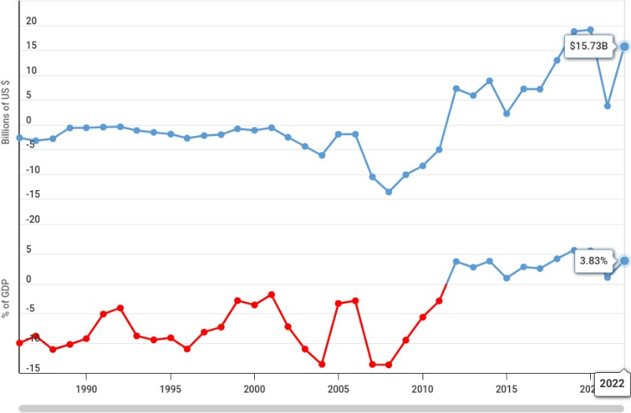

*Biểu đồ 8 - Kim ngạch xuất nhập khẩu của Việt Nam năm 2022 (Tỷ USD)*

(Nguồn: Tổng cục thống kê)

Năm 2022, tổng kim ngạch xuất-nhập khẩu hàng hóa của nước ta đã đạt 558,52 tỷ USD, cao hơn 15,1% so với cùng kỳ năm ngoái. Trong đó: Xuất khẩu tăng 17,3%; nhập khẩu tăng 13%; cán cân thương mại hàng hóa QIII/2022 ước đạt 6,52 tỷ USD. Số liệu thương mại do Tổng cục Hải quan công bố mới đây cho biết, tổng trị giá xuất nhập khẩu của các doanh nghiệp có vốn đầu tư trực tiếp nước ngoài (FDI) trong tháng 12/2022 đạt 38,04 tỷ USD, giảm 4,0% so với tháng trước. Giá trị xuất khẩu của FDI là 20,94 tỷ USD và giá trị nhập khẩu của FDI là 17,1 tỷ USD dẫn đến thặng dư thương mại là 3,83 tỷ USD.

*Cán cân thương mại năm 2023*

Tổng kim ngạch xuất nhập khẩu hàng hóa của Việt Nam tháng 6 được thống kê là đạt 56,01 tỷ USD, giảm 14,1% so với cùng kỳ năm ngoái. Năm 2023, tổng kim ngạch xuất nhập-khẩu hàng hóa đạt được 316,65 tỷ USD, giảm 15,2% so với cùng kỳ năm ngoái, trong đó xuất khẩu giảm 12,1%; nhập khẩu giảm 18,2%. Cán cân thương mại hàng hóa 6 tháng năm 2023 được ước tính là xuất siêu (có giá trị là 12,25 tỷ USD).

Các doanh nghiệp có vốn đầu tư nước ngoài tại Việt Nam ghi nhận thặng dư thương mại hàng hóa là 49,74 tỷ đô la vào năm 2023, lớn hơn 41,9 tỷ USD được ghi nhận vào năm 2022.

*Bảng 1 - Thị trường xuất nhập khẩu chính của Việt Nam năm 2023*

|  |  |  |  |  |
| --- | --- | --- | --- | --- |
| **Thị trường** | **Xuất khẩu**  **(Tỷ USD)** | **Giảm**  **(%)** | **Nhập khẩu**  **(Tỷ USD)** | **Giảm**  **(%)** |
| **Trung Quốc** | 25.6 | 2.2 | 50.1 | 18.7 |
| **Mỹ** | 44.2 | 22.6 | 7 | 7.3 |
| **ASEAN** | 16.3 | 8.7 | 20.3 | 16.9 |
| **Hàn Quốc** | 10.9 | 10.2 | 24.3 | 25.6 |
| **EU** | 21.6 | 10.1 | 7.1 | 10.7 |
| **Nhật Bản** | 11 | 3.3 | 9.8 | 18.7 |

(Nguồn: Tổng cục thống kê)

Trong cả năm 2023, tổng kim ngạch xuất nhập khẩu hàng hóa của Việt Nam đạt 681,04 tỷ đô la Mỹ về giá trị, giảm 6,9% so với năm trước. Trong đó, tổng giá trị xuất khẩu hàng hóa giảm 4,6%, xuống còn 354,67 tỷ đô la Mỹ và tổng giá trị nhập khẩu hàng hóa giảm 9,2% xuống còn 326,37 tỷ đô la Mỹ. Theo đó, cán cân thương mại của Việt Nam trong kỳ này thặng dư 28,30 tỷ đô la Mỹ.

Số liệu thương mại do Tổng cục Hải quan Việt Nam công bố gần đây cho biết, tổng giá trị xuất nhập khẩu của các doanh nghiệp có vốn đầu tư trực tiếp nước ngoài (FDI) đạt 40,70 tỷ đô la Mỹ trong tháng 12 năm 2023, giảm 1,4% so với tháng trước. Giá trị xuất khẩu của FDI là 22,27 tỷ đô la Mỹ và giá trị nhập khẩu của FDI là 18,43 tỷ đô la Mỹ dẫn đến thặng dư thương mại là 3,84 tỷ đô la Mỹ.

# Tác động của cán cân thương mại tới nền kinh tế

*Tác động của cán cân thương mại tới nền kinh tế năm 2021*

Cán cân thương mại của Việt Nam năm 2021 là một tín hiệu tích cực cho nền kinh tế nước này, mặc dù phải đối mặt với một số thâm hụt thương mại với một số quốc gia: Cán cân thương mại hàng hóa của Việt Nam kết thúc năm 2021 với thặng dư 4,08 tỷ đô la. Đây là một tín hiệu tích cực, trong bối cảnh kinh tế toàn cầu suy thoái do COVID-19 gây ra.

Trong năm 2021, tình hình cán cân thương mại hàng hóa của cả nước năm 2021 là: Xuất siêu 4 tỷ USD (năm 2020 là 19,94 tỷ USD). Trong đó, khu vực kinh tế quốc nội, đã từng nhập siêu 25,36 tỷ USD; khu vực FDI (có tính dầu thô) xuất siêu 29,36 tỷ USD. Thành quả này có được là nhờ năng lực khai thác hiệu quả thị trường nước ngoài của Việt Nam. Bên cạnh việc duy trì quan hệ đối tác với các thị trường xuất khẩu truyền thống, các doanh nghiệp Việt Nam đã tận dụng tốt các cơ hội từ các hiệp định thương mại tự do (FTA), đặc biệt là các FTA thế hệ mới.

*Tác động của cán cân thương mại tới nền kinh tế năm 2022*

Sản xuất công nghiệp tiếp tục ghi nhận mức tăng trưởng mạnh, mặc dù với tốc độ chậm hơn và có hiệu suất hỗn hợp trên nhiều phân ngành khác nhau, trong khi doanh số bán lẻ ghi nhận mức tăng trưởng dương hàng năm đầu tiên kể từ khi dịch COVID-19 bùng phát trên toàn quốc vào cuối tháng 4 năm 2021.Quốc gia đã thu hút 2,1 tỷ đô la Mỹ cam kết FDI vào tháng 1, tăng 4,2% so với cùng kỳ năm trước.

Tăng trưởng được thúc đẩy bởi khoản đầu tư lớn vào việc mở rộng các doanh nghiệp hiện có, đặc biệt là trong lĩnh vực điện tử và thông qua các hoạt động M&A tích cực. Trên thực tế, giá trị sau này đã tăng gấp đôi vào tháng 1 so với một năm trước, đạt hơn 400 triệu đô la Mỹ, tương đương 20% tổng cam kết FDI.Sản xuất tiếp tục chiếm khoảng 60% tổng cam kết, tiếp theo là bất động sản với 22,5%.

Vào tháng 1, một Chương trình hỗ trợ phục hồi kinh tế mới đã được thông qua cho giai đoạn 2022 đến 2023, với các biện pháp tài khóa trong ngân sách tổng cộng khoảng 4,5% GDP đã điều chỉnh. Tuy nhiên, nguy cơ bùng phát biến thể COVID-19 khác tác động tiêu cực đến nền kinh tế vẫn tiếp diễn.Theo các nhà kinh tế, Chương trình hỗ trợ phục hồi kinh tế mới có thể được tăng cường thông qua việc bổ sung thêm các biện pháp bảo trợ xã hội nhằm hỗ trợ người lao động và hộ gia đình bị ảnh hưởng bởi đại dịch.

*Tác động của cán cân thương mại tới nền kinh tế năm 2023*

Kim ngạch xuất khẩu tháng 6 vượt trội cho thấy các giải pháp măng tính chất xúc tiến thương mại đạt được các hiệu quả nhất định. Bộ Công Thương đã và đang triển khai một số nhiệm vụ như thúc đẩy đổi mới, tăng cường hoạt động xúc tiến thương mại hướng đến các thị trường mới, thị trường tiềm năng như Ấn Độ, Châu Phi, Trung Đông và Mỹ Latinh, Đông Âu… và các thị trường ít chịu tác động của lạm phát và tăng trưởng tích cực (ASEAN).

Cần tiếp tục khai thác hiệu quả các Hiệp định thương mại tự do (FTA), tạo điều kiện thuận lợi và tăng cường chuyển đổi số trong việc cấp giấy chứng nhận xuất xứ C/O ưu đãi, qua đó hỗ trợ doanh nghiệp tận dụng các cam kết trong các FTA. Khai thác các FTA vẫn sẽ tạo nhiều quyền lợi và cơ hội lớn cho doanh nghiệp. Bởi vì số lượng FTA hiện nay đã bao phủ hầu hết các thị trường lớn và vẫn còn tiềm năng tăng trưởng rất tốt.

Khi khai thác thị trường, đặc biệt là thị trường có FTA, cần đáp ứng được các yêu cầu về xuất xứ, đi kèm với đó là thay đổi của sản xuất về nguồn nguyên liệu, thay đổi dây chuyền, để có thể đáp ứng được yêu cầu của khách hàng. Phổ biến, giúp doanh nghiệp hiểu rõ hơn về vấn đề này là trách nhiệm mà Bộ Công Thương cần thúc đẩy trong thời gian tới. Mặc dù nhìn chung có nhiều điểm tích cực, hoạt động xuất nhập khẩu vẫn bộc lộ một số hạn chế nhất định. Cụ thể, xuất khẩu sang hầu hết các thị trường chính đều giảm, mặc dù tốc độ giảm liên tục giảm dần trong suốt cả năm. Xuất khẩu sang Hoa Kỳ giảm 11,3% so với năm 2022, trong khi xuất khẩu sang EU giảm 6,6%, Nhật Bản giảm 3,8%, Hàn Quốc giảm 3,3% và ASEAN giảm 4,5%.Trong khi thặng dư thương mại củng cố chính sách tiền tệ và tăng dự trữ ngoại hối, thì thặng dư gia tăng do nhập khẩu giảm mạnh hơn xuất khẩu cho thấy những thách thức trong sản xuất hàng hóa xuất khẩu. Nhu cầu yếu và ít đơn hàng nhập khẩu nguyên liệu, máy móc, thiết bị phục vụ sản xuất là điều dễ thấy trong suốt năm 2023.

**Giải pháp cải thiện cán cân thương mại**

*Các giải pháp ngắn hạn*

Nhận định về triển vọng kinh tế Việt Nam năm 2025, các chuyên gia nhấn mạnh Việt Nam là nước có nền kinh tế hội nhập sâu rộng với toàn cầu, diễn biến của nền kinh tế thế giới sẽ ảnh hưởng rất nhiều đến kinh tế Việt Nam 2025. Năm 2025 địa chính trị trên thế giới có sự bất ổn, nhiều diễn biến khó lường tuy nhiên tăng trưởng kinh tế toàn cầu được đánh giá sẽ khởi sắc hơn nhờ phục hồi của tăng trưởng thương mại và kiểm soát lạm phát tốt hơn”.

Về thu hút các nguồn lực từ FDI, các chuyên gia nhận định xu hướng dòng chảy FDI đổ về ASEAN, châu Á sẽ tiếp tục duy trì trong năm 2025. Như vậy FDI sẽ tiếp tục là điểm sáng. Tuy nhiên, hiện nay phạm vi tác động của FDI chưa đồng đều, chủ yếu tập trung vào 14 tỉnh thành như Hà Nội, TP HCM, Bình Dương, Đồng Nai… (chiếm 74% tổng FDI trên cả nước); tác động của FDI đối với tăng trưởng ở mức thấp, nguyên nhân là do hoạt động của FDI chủ yếu là nhập khẩu, sản xuất gia công ở Việt Nam để xuất khẩu.

Về thị trường xuất khẩu, năm 2024 -2025 được dự báo tiếp tục tăng trưởng khá như năm nay. Tuy nhiên nếu diễn biến địa chính trị thế giới không ổn định sẽ ảnh hưởng rất lớn đến xuất khẩu cũng như nhập khẩu vì tăng chi phí vận tải đường biển, phòng vệ thương mại. “Trước đây trung bình 2,5 tỷ đô thì có 1 vụ phòng vệ thương mại nhưng nay chỉ 1,5 tỷ đã có 1 vụ rồi, như vậy mật độ rất lớn”, các chuyên gia cho biết.

Kiến nghị một số giải pháp cho tăng trưởng kinh tế Việt Nam 2024 - 2025, các chuyên gia cho rằng cần tiếp tục hoàn thiện thể chế theo hai hướng với trọng tâm là cắt bỏ những điều kiện kinh doanh, thủ tục hành chính không cần thiết. Bên cạnh đó là định vị lại mục tiêu đến năm 2030 - 2040 để hoàn thiện thể chế một cách tốt nhất, hạn chế việc phải sửa đổi nhiều lần. Ngoài ra, cần có thêm các chính sách hỗ trợ cho người dân, doanh nghiệp.

*Các giải pháp dài hạn*

Trước tình hình đó, Bộ Công Thương đã và đang tích cực phối hợp với các Bộ, ngành, địa phương, doanh nghiệp triển khai các giải pháp nhằm đẩy mạnh xuất khẩu, nâng cao hiệu quả khai thác ưu đãi từ các Hiệp định FTA như sau:

- Một là, khai thác, mở rộng thị trường xuất khẩu. Duy trì và phát triển các thị trường trọng điểm, thị trường truyền thống, khai thác hiệu quả các thị trường đã ký kết FTA với Việt Nam (CPTPP, EVFTA, UKVFTA); tăng cường khai thác các thị trường còn tiềm năng (Nga, Ấn Độ, Trung Đông, châu Phi…). Đàm phán, ký kết, thực hiện các Hiệp định thương mại, liên kết kinh tế với các đối tác có tiềm năng, các nền kinh tế có tính bổ trợ với nền kinh tế Việt Nam để mở ra cơ hội xuất khẩu mới.

- Hai là, nâng cao năng lực cạnh tranh, xuất khẩu các ngành hàng. Triển khai nhiều biện pháp hỗ trợ, nâng cao năng lực cạnh tranh của doanh nghiệp nhằm đáp ứng yêu cầu xuất khẩu. Trong đó, tập trung vào các ngành hàng chủ yếu sau. Nhóm hàng công nghiệp chế biến, chế tạo: đẩy mạnh hỗ trợ xuất khẩu các sản phẩm công nghiệp chế biến, chế tạo, sản phẩm công nghiệp hỗ trợ; các sản phẩm xuất khẩu có hàm lượng công nghệ, hàm lượng đổi mới sáng tạo cao. Ưu tiên các hoạt động hỗ trợ nghiên cứu, phát triển, nâng cao chất lượng sản phẩm, các hoạt động phát triển thương hiệu nhằm gia tăng giá trị xuất khẩu cho những mặt hàng thâm dụng lao động và có tính cạnh tranh cao như dệt may, da giày, điện tử, các sản phẩm công nghiệp chế tạo công nghệ trung bình.

- Ba là, cung cấp thông tin thị trường, nâng cao hiệu quả xúc tiến xuất khẩu. Tăng cường cập nhật, cung cấp thông tin về cơ hội xuất khẩu và biến động chính sách tại các thị trường xuất khẩu cho các địa phương, hiệp hội, doanh nghiệp, đặc biệt là thị trường các nước tham gia các Hiệp định thương mại tự do với Việt Nam để doanh nghiệp kịp thời khai thác. Triển khai thường xuyên, liên tục các hình thức XTXK nhằm thúc đẩy giao thương, kết nối với các đối tác xuất khẩu như các hoạt động giao thương, hội chợ triển lãm tại các thị trường trọng điểm, thị trường tiềm năng; tổ chức mời các đoành doanh nghiệp nhập khẩu vào Việt Nam giao dịch mua hàng...

- Bốn là, tổ chức phổ biến, hướng dẫn về nội dung các cam kết và cách thức tận dụng ưu đãi từ các Hiệp định thương mại tự do (FTA) đến các doanh nghiệp, Hiệp hội ngành hàng và các cơ quan quản lý chuyên ngành tại địa phương bằng nhiều hình thức trực tiếp, trực tuyến, tiện tra cứu, khai thác.

- Năm là, hỗ trợ doanh nghiệp bảo vệ lợi ích hợp pháp tại nước ngoài. Chủ động nắm bắt thông tin, phối hợp, hỗ trợ doanh nghiệp ứng phó hiệu quả với các vụ việc phòng vệ thương mại tại nước ngoài, bảo vệ lợi ích hợp pháp của doanh nghiệp Việt Nam.

Tóm lại, việc xuất khẩu, nhập khẩu và cân bằng cán cân thương mại luôn được Chính Phủ quan tâm và đặt lên là mục tiêu hàng đầu trong việc phát triển kinh tế do quá trình này đóng góp một phần không nhỏ đến GDP cũng như là một trong những nguồn thu chính của ngân sách nhà nước. Hiện nay nước ta đang xuất khẩu và nhập khẩu với nhiều nước trên thế giới do có sự hợp tác và tham gia vào các hiệp định thương mại thế giới. Điều này làm cho cán cân thương mại tại Việt Nam được cải thiện khi không còn phụ thuộc vào 1 loại mặt hàng và một số nước nhất định như trước đây. Việt Nam đã duy trì được xu hướng xuất siêu trong giai đoạn 2021-2023, chủ yếu nhờ vào sự tăng trưởng mạnh mẽ của ngành công nghiệp điện tử. Tuy nhiên, sự phụ thuộc quá lớn vào một số thị trường và sản phẩm nhất định tiềm ẩn nhiều rủi ro. Qua phân tích cán cân thương mại của Việt Nam giai đoạn 2021-2023, có thể thấy rằng Việt Nam đã duy trì được vị thế xuất siêu, với kim ngạch xuất khẩu tăng trưởng ổn định nhờ vào sự thúc đẩy của các ngành công nghiệp chế biến, chế tạo, đặc biệt là điện tử. Cấu trúc xuất khẩu còn đơn điệu, phụ thuộc nhiều vào một số thị trường lớn và các sản phẩm có giá trị gia tăng thấp. Những kết quả này chịu ảnh hưởng lớn từ các yếu tố như sự phục hồi của nền kinh tế thế giới sau đại dịch COVID- 19, các hiệp định thương mại tự do thế hệ mới, cùng với chính sách hỗ trợ doanh nghiệp xuất khẩu của Chính phủ.

Bên cạnh đó, sự dịch chuyển chuỗi cung ứng toàn cầu cũng tạo ra cơ hội lớn cho Việt Nam. Cán cân thương mại có tác động quan trọng đến tăng trưởng kinh tế, thu hút đầu tư nước ngoài và cải thiện cán cân thanh toán của Việt Nam. Tuy nhiên, tình trạng xuất siêu quá lớn cũng đặt ra một số thách thức như áp lực cạnh tranh về giá, rủi ro phụ thuộc vào thị trường và biến động tỷ giá. Để cải thiện tình hình, Việt Nam cần đa dạng hóa thị trường xuất khẩu, nâng cao chất lượng sản phẩm, thúc đẩy phát triển các ngành công nghiệp có hàm lượng công nghệ cao, đồng thời tăng cường liên kết giữa các doanh nghiệp trong chuỗi giá trị toàn cầu. Việt Nam cần đẩy mạnh sản xuất trong nước, hỗ trợ doanh nghiệp nâng cao năng lực cạnh tranh, đa dạng hóa thị trường xuất khẩu, đồng thời có các chính sách phù hợp để thu hút đầu tư vào các ngành công nghiệp trọng điểm. Việc mở rộng thị trường sang các nước châu Âu, Mỹ và các thị trường mới nổi cũng góp phần quan trọng vào sự tăng trưởng của xuất khẩu. Ngoài ra, Việt Nam vẫn phải đối mặt với nhiều thách thức như cạnh tranh gay gắt, biến động giá cả nguyên vật liệu và rào cản thương mại. Để duy trì đà tăng trưởng và nâng cao vị thế cạnh tranh, Việt Nam cần tập trung vào đổi mới công nghệ, nâng cao chất lượng sản phẩm, xây dựng thương hiệu quốc gia và đa dạng hóa thị trường. Với những nỗ lực không ngừng, Việt Nam có tiềm năng trở thành một cường quốc xuất khẩu trong khu vực và trên thế giới.

# TÀI LIỆU THAM KHẢO

1. Báo công thương (2024). Đa dạng hóa thị trường xuất khẩu để phát triển bền vững.
2. Báo Đầu Tư. (2024). Cải thiện cán cân thương mại với các thị trường Việt Nam còn nhập siêu lớn.
3. Bộ công thương Việt Nam (2024). Giải pháp đẩy mạnh hoạt động xuất khẩu, thúc đẩy tận dụng hiệu quả các FTA.
4. CEIC Data. (2021). Vietnam total trade of Goods & services: % of nominal GDP. Globa Economic Data, Indicators, Charts & Forecasts.
5. Tổng cục thống kê Việt Nam. Thông cáo báo chí về tình hình kinh tế - xã hội năm 2021, 2022, 2023.
6. Tổng cục Thống kê Việt Nam, số liệu xuất - nhập khẩu năm 2021, 2022, 2023
7. Viện Chiến lược và phát triển – Bộ Kế hoạch và đầu tư. (2024). Kinh tế Việt Nam giai đoạn 2020-2023
8. Viện Nghiên cứu Chiến lược Chính sách Công Thương (VIOIT). (2024). Tình hình xuất nhập khẩu của Việt Nam năm 2023 - Cán cân thương mại cả năm tiếp tục vị thế xuất siêu.
9. Tổng cục Hải Quan Việt Nam. (2022, December 29) Mai, N. (2023, June 4). Vietnam posts trade surplus of over US$8 billion in 5 months.